**Informatie tekst over de Middeleeuwen**

**Wat ga ik vertellen**

In deze opdracht ga ik wat vertellen over Amersfoort in de middeleeuwen. Deze opdracht begint met het stukje over Amersfoort in de middeleeuwen, na dit stukje ga ik wat vertellen over de verspreiding van het christendom, ridders en kastelen, het hofstelsel en de Vikingen. Ik heb de laatste 3 onderwerpen gekozen omdat ik ze mij heel interessant leken.

**Amersfoort in de middeleeuwen**

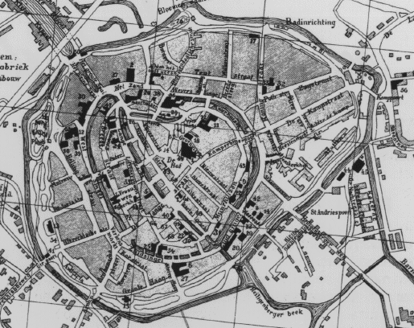Amersfoort was in het begin een ondiepe overplaats over de Amer (de Eem). In de loop der jaren zijn daar zich winkeltjes gekomen waar mensen ook wel wilden wonen, zo kwamen er huizen en uiteindelijk ook een stadsmuur met poorten.

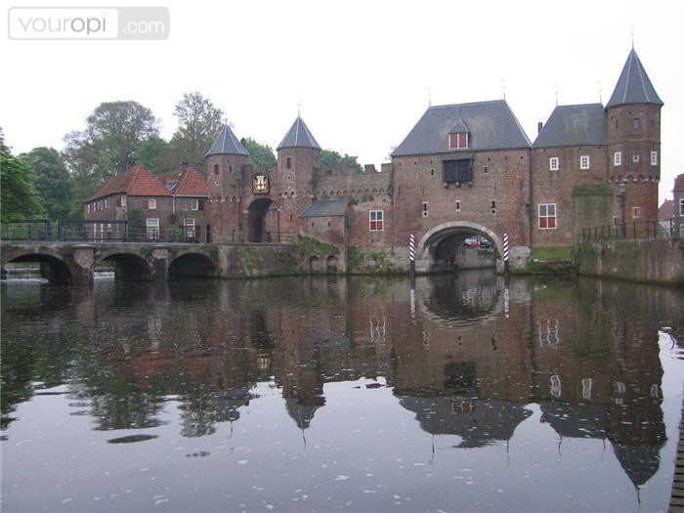In 1259 kreeg Amersfoort stadsrechten dankzij de Utrechtse bisschop Hendrik van Vianden. Bij de stadsrechten hoorden ook rechte om een muur te bouwen. De eerste muur werd 1550 meter lang en was klaar aan het eind van de 13de eeuw. Er kwam daarna ook nog een 2de muur deze werd 2850 meter en was klaar in 1450. In deze muur werden de Koppelpoort en de Monnickendam gebouwd

De koppelpoort

De koppelpoort is gebouwd in 1225 Hij beschermde de stad tegen water en landaanvallen. De landaanvallen werden geblokkeerd door de grote deur in de poort en de wateraanvallen werden geblokkeerd door de grote waterpoort.

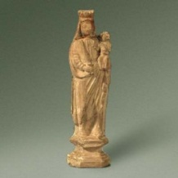**De verspreiding van het Christendom**

In de middeleeuwen was Amersfoort een “bedevaartsoord” voor Pelgrims. De Pelgrims kwamen voor het Mariabeeldje dat in 1445 uit de gracht was gevist. Hierna was Amersfoort een protestantse stad, doordat in 1724 de pastoor Cornelius Steenoven van de schuilkerk aan ´t Zand (St. Georgius) tot aartsbisschop van Utrecht werd bekroond. Later werd hij door de paus afgezet waardoor de oud katholieke Kerk ontstond. In 1991 stichtte de Franciscaan Guy Dilweg op het landgoed Stoutenburg het milieuklooster. In die tijd had je ook missionarisen dat waren mensen zoals de paus van nu. Zij trokke door het land om zijn godsdienst te verspreiden.

**Ridders en kastelen**

**Ridders**

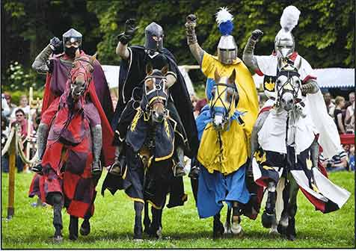Ridders zijn in het eerste opzicht een elitegroep krijgers die de strijd met elkaar aangaan. Ridders ontstonden in de middeleeuwen toen men het verstevigde zadel uitvond waardoor een ruiter meer grip had op het paard. In die tijd hadden de ridders geen geweren maar zwaarden en lansen. Als bedekking droeg een ridder een maliënkolder met daarover een harnas. De meeste ridders woonden in het kasteel van hun heer of in hun eigen kasteel. Dat was natuurlijk heel zwaar, daarom werden ze met een soort grote hijsconstructie op hun paard getild waarna ze de vijand konden bevechten.

**Kastelen**

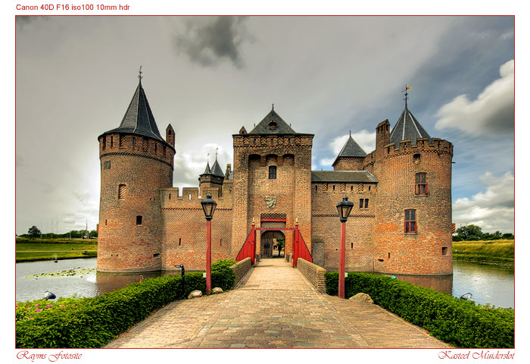De mens begon in de middeleeuwen met de bouw van verstevigde huizen, ze noemden die huizen natuurlijk geen kastelen maar het begon er wel op te lijken. Dit soort huizen werden soms met een houten muur omringd van een paar meter hoog. In de loop der jaren werd het echte kasteel zoals wij nu kennen gemaakt. Dat soort kastelen hadden 3 meter dikke muren een ophaalbrug en een slotgracht. De muren en de slotgracht waren er om er voor te zorgen dat de vijand niet bij de bewoners kon komen. Kastelen waren bedoeld om veilig te zijn tijdens een aanval en als comfortabel huis.

**Het hofstelsel**

Het hofstelsel is een manier van landverdeling die in de middeleeuwen gebruikt werd. Het land van een heer was rond om zijn huis/kasteel. Dat land was opgesplitst in 2 delen: het saalland en hovenland. Het saalland was het land van de heer zelf. Het hovenland was verdeeld onder de boeren. Op het saalland woonden ook de horigen, dat waren zwervers uit die tijd. Iedere boer had een eigen stuk land waarop hij wat kon verbouwen, daar stond natuurlijk wel wat tegenover, natuurlijk een deel van de opbrengst aan de heer geven. Als er een aanval of iets was mochten de boeren schuilen bij de heer. Zo kon de heer zijn land goed besturen en krijg hij daar ook goeden dingen voor terug.

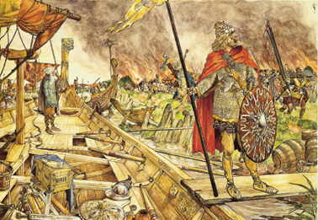**De Vikingen**

De Vikingen waren een grote groep plunderaars die in de middeleeuwen vooral Europa introkken om te plunderen en te roven. De Zweedse Vikingen waren de vikingen die naar het oosten trokken zij trokken richting Rusland om daar te roven en te plunderen. De Noorse Vikingen waren eigenlijk niet zo´n plunderaars zij waren meer ontdekkers, zij hebben onder andere IJsland en Canada ontdekt. De Deense Vikingen trokken vooral Europa in zij zijn onder andere de aanvallers van Dorrestad en de Europese kust.

**Wat heb ik geleerd**

In deze opdracht heb ik veel over Amersfoort en het Hofstelsel geleerd, de andere onderwerpen waren ook heel boeiend en interessant. Ik heb me veel verdiept in de geschiedenis van de onderwerpen, ik vond dit bovenal ook een hele leuke opdracht.

**Bronnen**

* Wikipedia
* Allesboek over ridders
* Informatie boek over kastelen
* Website over het hofstelsel
* Itt.hu.nl
* Ridders.net
* Tekst over hofstelsel op google docs
* Tekst over de Vikingen in google docs